DECRETO Nº 4.677 DE 07 DE MARÇO DE 2023

DISPÕE SOBRE A HOMOLOGAÇÃO DA CLASSIFICAÇÃO FINAL DO PROCESSO SELETIVO Nº 01/2023 E DÁ OUTRAS PROVIDÊNCIAS.

JUAREZ FURTADO, Prefeito Municipal de Romelândia, Estado de Santa Catarina, no uso de suas atribuições legais dispostas na Lei Orgânica Municipal e demais vigentes, DECRETA:

Art. 1º - Fica pelo presente Decreto HOMOLOGADA a Classificação FINAL do PROCESSO SELETIVO Nº 01/2023, conforme segue:

Classificação Final (AMPLA CONCORRÊNCIA)
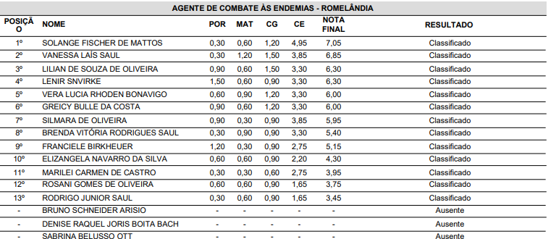

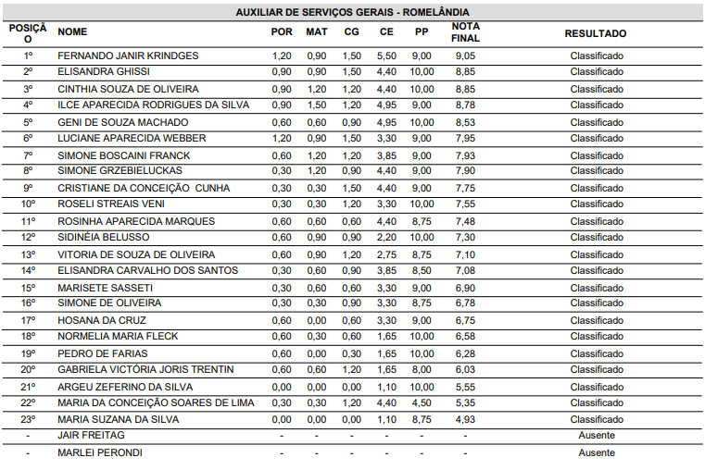

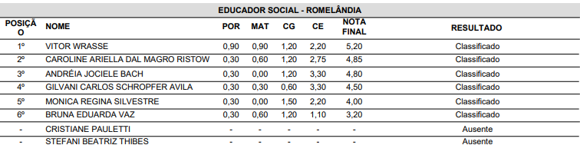

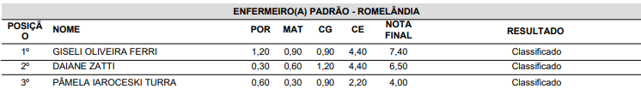

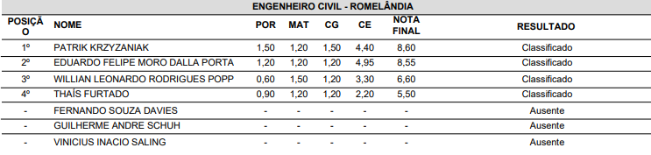

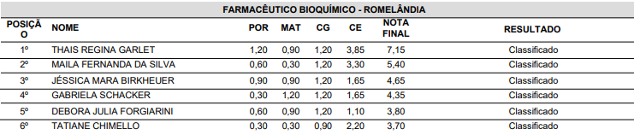

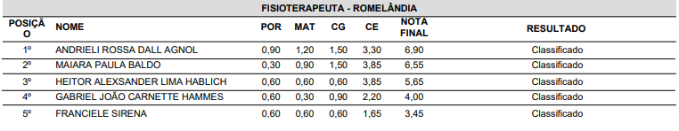

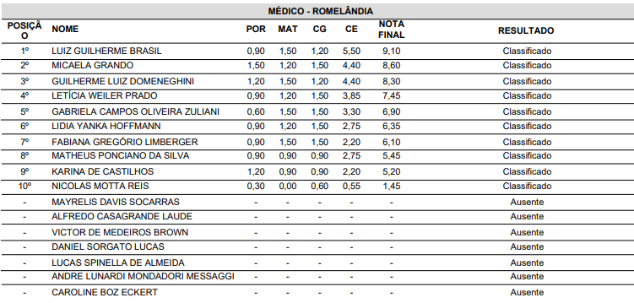

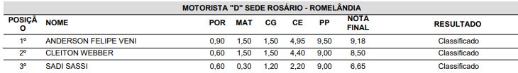

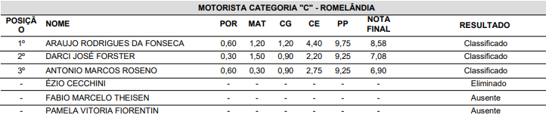
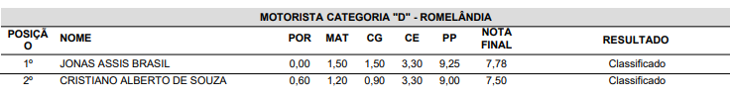

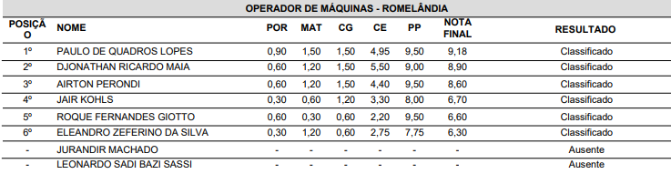

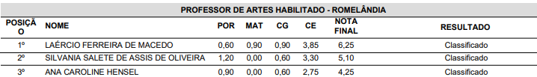

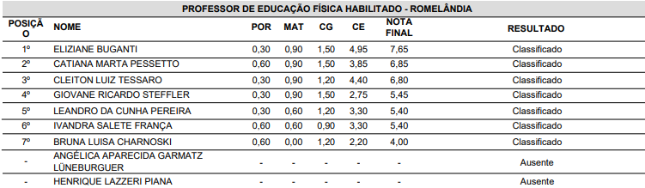

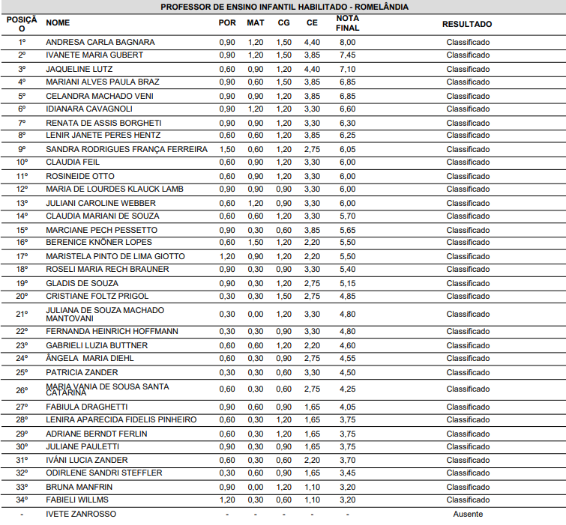

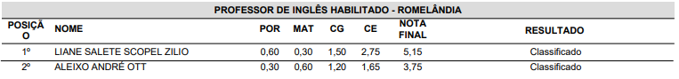

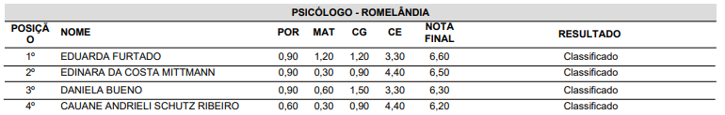

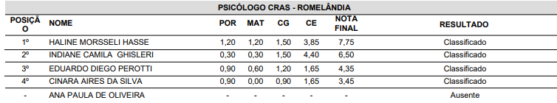

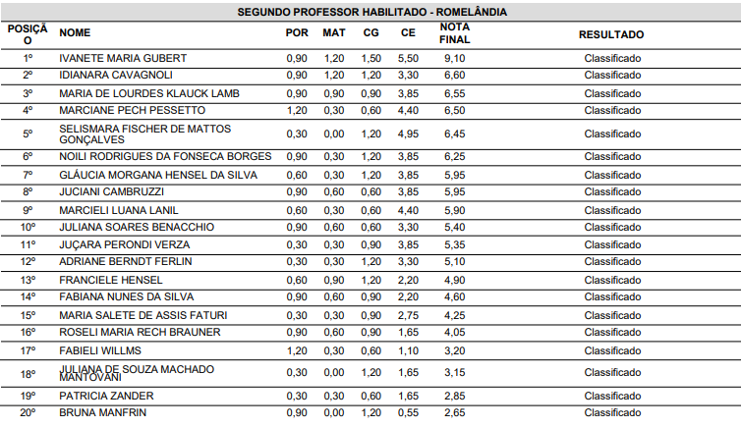

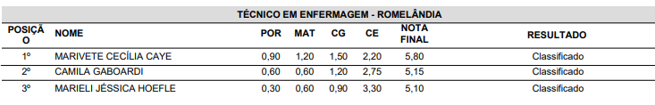

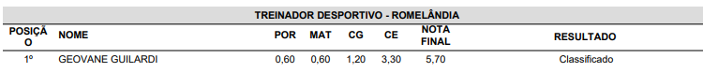

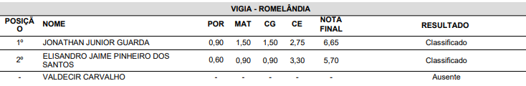

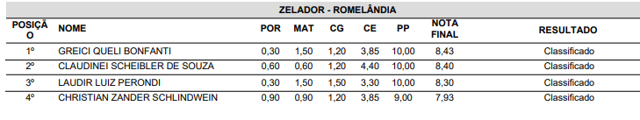

Art. 2º - Este Decreto entrará em vigor na data de sua publicação, ficando revogadas eventuais disposições em contrário.
Romelândia, SC, 07 de março de 2023.

_____________________________________

JUAREZ FURTADO
Prefeito Municipal de Romelândia

Publicado o presente Decreto em data supra

